Консультация музыкального руководителя
«Музыкальные занятия в детском саду»

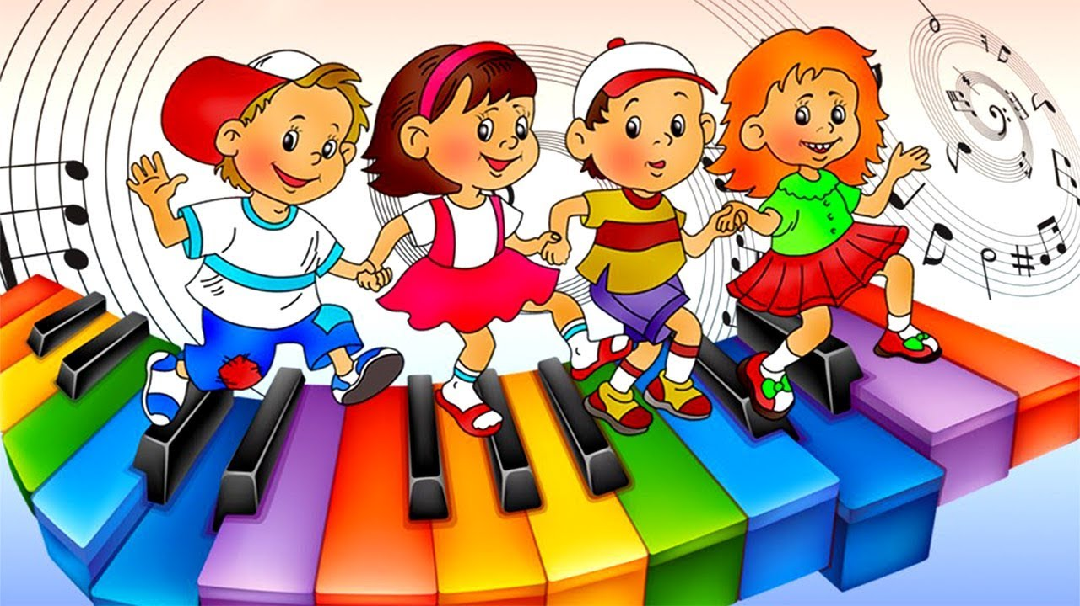

Музыкальное искусство имеет огромное значение в умственном, нравственном, эстетическом и физическом воспитании дошкольника. В нашем детском саду музыкальный руководитель начинает работать с детьми в возрасте от полутора лет и провожает их в школу.
Два раза в неделю по расписанию с каждой группой проводятся музыкальные занятия, которые проходят по определенной схеме:
- музыкально-ритмические движения;
- развитие чувства ритма;
- игра на музыкальных инструментах;
- распевание, пение;
- слушание музыки;
- пляска, игра.
Занятия проходят в зале, где все приготовлено для их успешного проведения. Исключение составляет первая младшая группа. Так как дети маленькие и у них идет процесс адаптации, первую половину учебного года музыкальные занятия проводятся прямо в группе.
Музыкальные занятия способствуют развитию музыкальности каждого ребенка. При этом надо иметь в виду, что развитие музыкальности у каждого ребенка свое. Поэтому ожидать быстрое внешнее проявление какого-то результата, ошибочно. Музыкальное развитие детей в дошкольном образовательном учреждении рассчитано на несколько лет. Занятия планируются от простых к более сложным с первой младшей группы и до подготовительной.
В процессе музыкального развития музыкальный руководитель уделяет большое внимание голосу каждого ребенка. Именно голос является основой музыкальной культуры каждого взрослого человека, поэтому развитие голоса является одной из ключевых форм музыкальных занятий.
Обучение пению проходит с учетом физиологических особенностей каждого ребенка. Поэтому наряду с пением на музыкальных занятиях проходит работа над дыханием, темпом речи и дикцией. Репертуар песен и танцев подбирается в соответствии с каждой возрастной группой детей.
Понятно, что поступив в детский сад, ребенок сразу не начинает петь. Ведь ребенок может стесняться, не сразу становится общительным в группе сверстников. Поэтому музыкальное воспитание в младших группах начинается с того, что дети подпевают взрослым, слушают, хлопают, топают. В старших группах детей учат петь хором, группами, водить хороводы.
На музыкальных занятиях прививается любовь к классической музыке, расширяется кругозор. При систематическом слушании музыки у детей вырабатывается усидчивость, внимание. Тем самым, ребенок постепенно подготавливается к школе. Также дети учатся выразительно, ритмично, красиво танцевать группой и парами, выражать в танце свои чувства и эмоции. Мальчики учатся правильно приглашать девочек на танец.
Мы стараемся разглядеть в каждом ребёнке таланты и способности, и помогаем развитию их в дальнейшем.

Консультацию подготовила Бадамшина О.Н.

